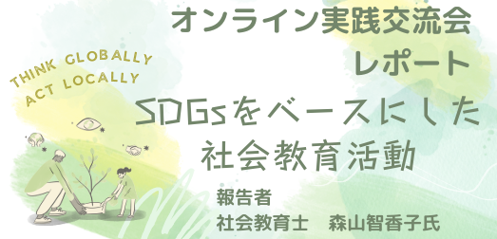

参 加 者 ６名 開催時間 20：00～21：45

報告内容
ローカルSDGｓネットワークパートナー、あいちＳＤＧｓネットワークの実践を発表。
各種SDGsカードゲーム公認資格を多数取得し、コーチングやホワイトボード・ミーティング認定講師としてのスキルを現在の活動に活かしている。愛知県版ふるさとSDGsボードゲームをプロジェクトメンバーと制作。
みよし市内の社会教育士グループ３人での活動も行っている。
本業は学校事務職員。コミュニティ・スクールに社会教育士の資格を活かしたいと思っているが、なかなか活かされないのが現状。
SDGsの本質やテーマである「いろいろな課題を見える化する」、「自分と世界がつながっている」、「世界を変革する」、「誰一人取り残さない」、「私が起点となって足元から行動する」が、社会教育とつながると考え、SDGsをベースとした活動を行っている。

交流内容
・ SDGｓを広めるためには子どもから意識付けが有効だと思う。大人の意識を変えていくことはなかなか困難。
・ １回限りのイベントだと参加者の変容までは難しい。
・ 国や県はコミュニティ・スクールにおいて社会教育士の活躍を位置づけているが、現場の学校では位置づけされていない。
・ 社会教育の認知度が低いため、教員採用資格に社会教育主事資格を加えるような話もあるが、社会教育主事を養成する側が対応できるのか現実的には疑問。

感 想
・ SDG sと社会教育の親和性についても改めて感じることができました。また、実践を聞くことで具体的なつながり方など、紙面ではわからない工夫や課題を伺えました。年齢も立場も経験も様々な参加者だったので、多方面からの質問や意見があり、刺激を受けましたし、話しやすい場というのは、とても大切だと感じました。
・ 初めてお会いする方と繋がることができ、貴重な時間になりました。社会教育に興味を持つ方とお話しすることで、日頃のモチベーションアップに繋がりました。
・ 実体験の話しを聞かせていただいて、参加者も深掘りした質問をする事ができ、正に実践の交流の場となりました。こうした機会が増えて行くと良いと思います。

次 回
ゴールデンウィーク後。４月は新年度が始まるため。

